REQUERIMENTO Nº 00886/2013

Requer informações acerca da possibilidade de revitalização na praça e quadra de esportes do bairro Inocoop no município de Santa Bárbara d’Oeste.

Senhor Presidente,
Senhores Vereadores,

CONSIDERANDO que moradores procuraram este vereador questionando as condições da praça e quadra ;

CONSIDERANDO que os moradores clamam por melhorias para que possam utilizar a praça e a quadra, principalmente nos finais de semana ;

CONSIDERANDO que segundo informações a quadra está completamente abandonada há anos o que tem atraído a presença de pessoas estranhas no local ;

REQUEIRO que, nos termos do Art. 10, Inciso X, da Lei Orgânica do município de Santa Bárbara d’Oeste, combinado com o Art. 63, Inciso IX, do mesmo diploma legal, seja oficiado o Excelentíssimo Senhor Prefeito Municipal para que encaminhe a esta Casa de Leis as seguintes informações:

1º) A Administração está ciente deste problema ?

2º) Existe a possibilidade de estudos para a revitalização do local ?
3º) Se sim quando a mesma começa a ser revitalizada ?

Justificativa:

Este vereador foi procurado por diversos munícipes questionando a falta de manutenção na praça, no parquinho, na quadra de esportes. O abandona da praça tem atraído à atenção de pessoas desocupadas no local quase que diariamente, provocando uma sensação de insegurança no bairro.
Munícipes e este vereador entendem que a local precisa de melhorias urgentes.

Plenário “Dr. Tancredo Neves”, em 13 de Agosto de 2.013.

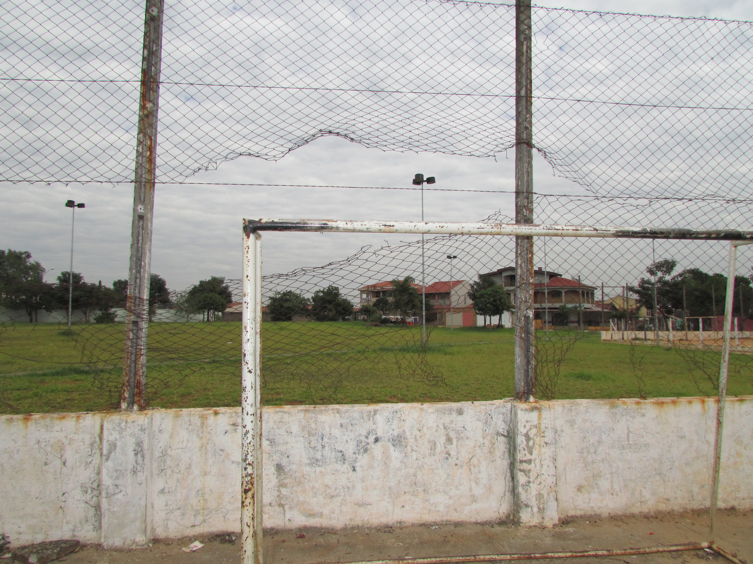

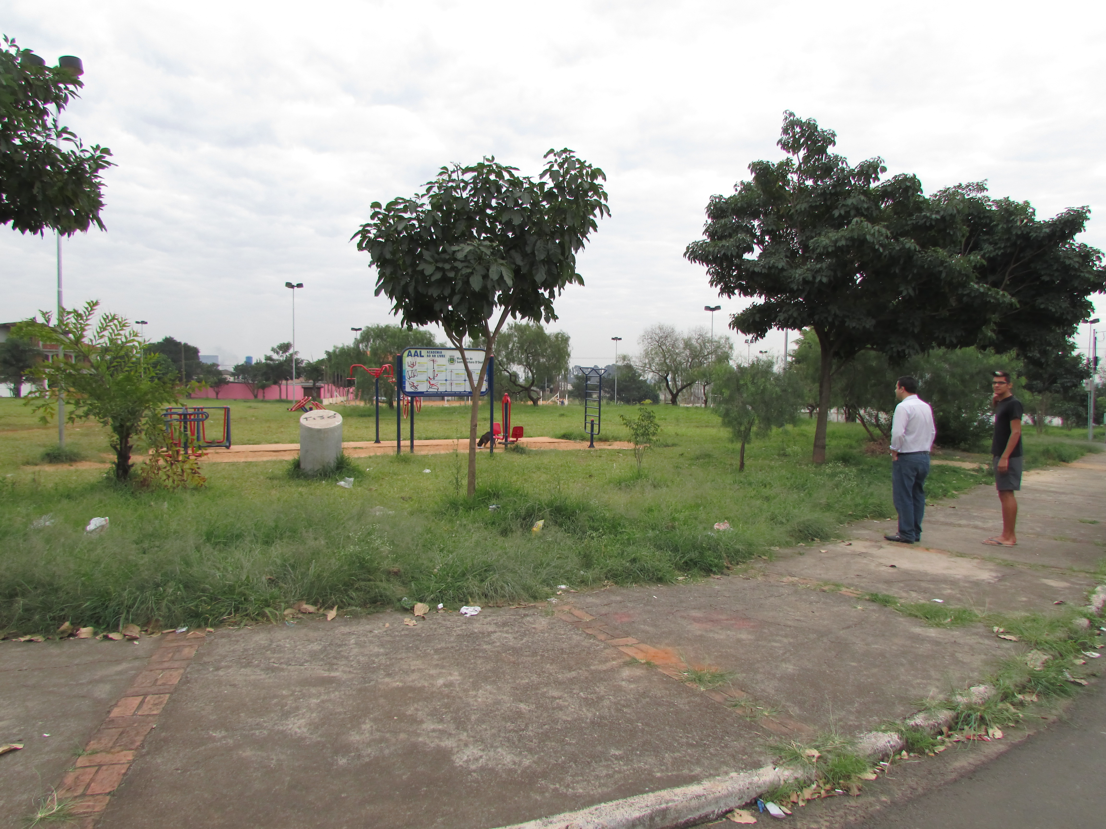

Celso Ávila

-vereador-

